fischerwerke Highbond-Spezialmörtel FIS
fischerwerke

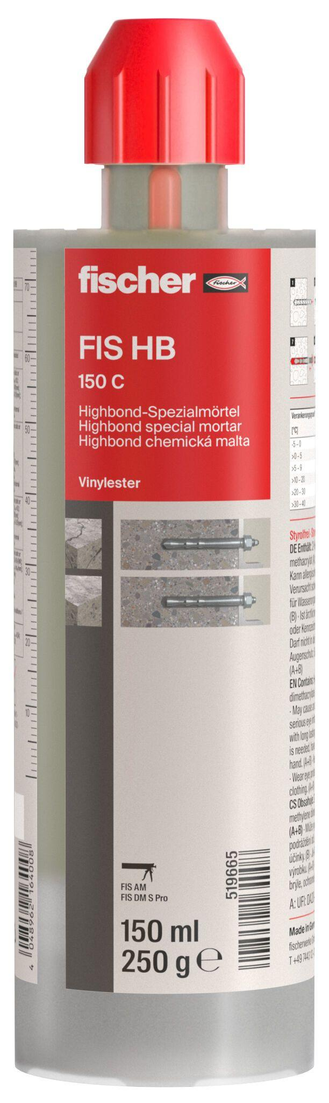Eigenschaften
Anwendung Mörtel
Injektionsmörtel
Werkstoff
Vinyl
Verarbeitbarkeit
Maschinenverarbeitung (pumpfähig)

